

**Funksjonsblokkbiblioteker for solenergi**

Funksjonsblokkbibliotekene til programmeringsprogrammet PC Worx fra Phoenix Contact gir nå ytterligere muligheter for Solar-Engineering: Med ferdige funksjonsblokker fra Solar Basic V1.30 og Solar Advanced V1.30 sparer brukeren tid i forbindelse med Engineering. Typiske oppgaver ved solenergianlegg kan dermed programmeres raskt og enkelt, og potensielle feilkilder unngås.

Bibliotekene inneholder blant annet funksjonsblokker for følgende:

•Standard-I/O-komponenter som analoge innganger, temperaturinnganger, funksjons- og kommunikasjonsmoduler

•DC- og AC-overvåking med Solarcheck og EMpro

•Kommunikasjon med Modbus/RTU- og TCP-utstyr

•Alarm via sms

•Lagring av verdier og hendelser som CSV-fil

•Beregning av solhøyde til trackingsystemer

•Kommunikasjon med vekselrettere for avlesing av parametere og setting av skalverdier for aktiv effekt og tilsynelatende effekt

•Omforming av skalverdier som mottas analog for aktiv effekt i solenergianlegg, til konfigurerbare digitale signaler

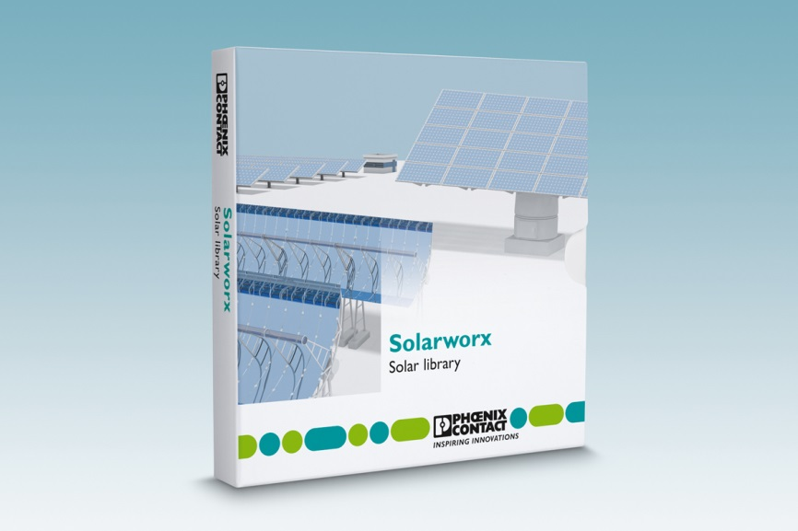

Referanse til presseservice: **4645 / MA**